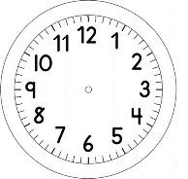

INÍCIO:

MATEMÁTICA
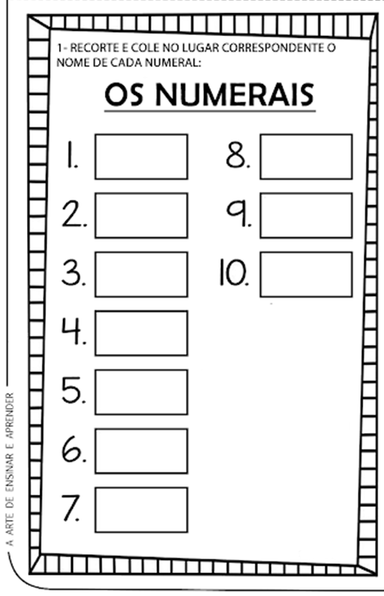

TÉRMINO:

- RECORTE CADA ETIQUETA COM A ESCRITA DO NÚMERO.
- RECORTE NO PONTILHADO.
- PASSE A COLA NA ETIQUETA E COLE- A NO LUGAR CORRESPONDENTE DE CADA NUMERAL DA PÁGINA COM CABEÇALHO.
